如何应对美国“防华”的心态

有里儿有面 [有理儿有面](javascript:void(0);)

**有理儿有面**

微信号 youli-youmian

功能介绍 你说是不是

2020-01-09[原文](https://mp.weixin.qq.com/s?__biz=Mzg3MjEyMTYyNg==&mid=2247486929&idx=2&sn=2adf67143b77d2aa66d33677f0a3be3a&chksm=cef559a4f982d0b2f8b3e50deb8169f2861934dbe2ce8e6f28551c86ee42b6375855e26299c1&scene=27#wechat_redirect&cpage=83)

收录于话题

本文作者：多伦多华人作家协会秘书 黄啟樟

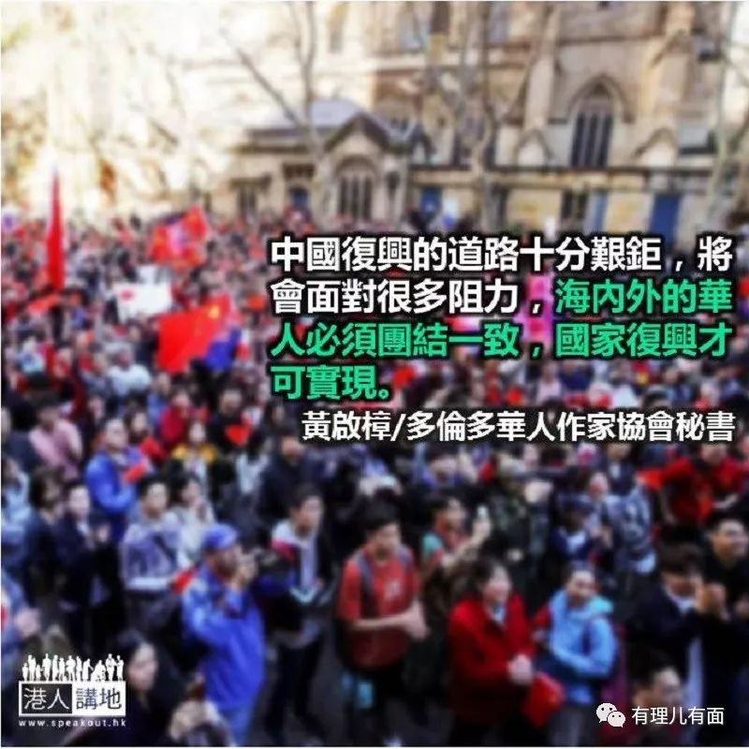

最近在CGTN 电视台看了一段访谈节目，主持人问一个美国学者对中、美争端的看法。他以肯定的态度回应，预期争端不会停止，因美国难以接受中国或任何国家挑战美国领导世界的地位。主持人反驳说：自从新中国成立以来，它从没有主动向任何国家发动战争，更没有野心占领任何国家的领土；中国是一个爱好及重视和平的国家，美国为何担心将会被它取代，处处设防，竭力打击？

想不到美国学者竟然这样回答：中国虽然已经成为世界第二大经济体，在科技领域仍远远落后于美国，在军事力量也存在相当大的距离，目前不会向美国挑衅，也不会流露任何对外野心；但当在它从后面追上来，有了足够的力量之后，难保它不会向外扩张，展示野心。如果抱着这种心态，美国人将会继续敌视中国，竭力阻延它发展，使它永远追不上美国。另一恐惧（不信任）是意识形态不同而引发的，美国认为他们与中国永远势不两立。果真如此，世界和平将难以实现。

我们怎样才可化解美国人的忧虑，改变他们对中国的观感，从而化敌为友呢？邓小平曾经主张韬光养晦，保特低调，避免与任何国家发生争执，对于美国尤其审慎，可忍则忍，旨在保持一个和平的环境，有利于发展。这个指导方针一直被追随。中国享受了一段颇长的和平发展时期，在各方面都有可观的收获。

中国的崛起却引发世界的关注，以美国为首的西方国家更加对我们虎视眈眈，先发制人，到处封杀。英语国家组成“五眼联盟”，矛头直指中国，以“华为”作为打击目标之一，下令禁运零件给华为，禁用华为产品，对华为向外发展设立路障。韬光养晦的国策可能已不合时宜，有重新审视及调整的必要。

华为产品一直被指控暗藏“隐蔽通道”可为中国政府窃取资料，但指控者却提不出证据来。反之，用途相同的美国产品却被发现装置了这些“秘密机关”，可提供美国政府套取情报之用。假如华为产品被广泛使用，岂不是断截了美国监听世界的渠道？他们肯定会提出对策，并与同盟联手对付，将真正的目标隐藏起来。中国必须作出反击，利用可信性较高的证据作出反宣传，以其人之道还治其人之身。中国不能只靠环球时报及CGTN 作为文宣武器，必须借助西方媒体的力量，加强攻势。媒体多是商业机构，在商言商，利字当头，或可善加运用。

在中国新闻发布会上往往听到主持人对西方国家对中国内政的干预，违反“人权”与“自由”的批评等等，针锋相对，绝不让步。这样或许会振奋（中国）人心，认为中国人可对外国人说“不”而自豪，但对那些先入为主的的外国听众，效果不大；他们早已被洗脑，有理说不清，难以改变他们对中国的印象。与其以牙还牙，引起更大误会或恐慌，不如低调处理，在适当时机以行动证明中国不是他们所想像的。中国现在有足够的人力物力及资源，可主动参加由联合国倡导的各种公益事务，如维和部队，世界卫生组织，环保组织及一些抗灾联合行动。为善不后人，假以时日，中国的形象将会大为改善。美国对华的指控将会变得空洞乏力，不攻自破。

中国复兴的道路十分艰巨，将会面对很多阻力，海内外的华人必须团结一致，国家复兴才可实现。

### 精选留言

用户设置不下载评论